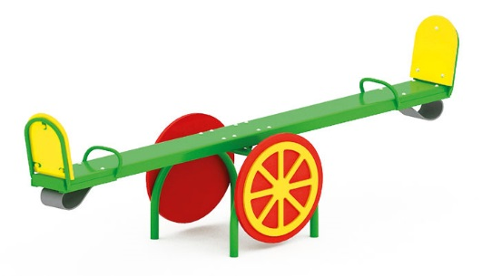 | Качалка-балансир «Апельсин» 0512  Размеры не менее: длина – 2560 мм, ширина - 590 мм, высота - 910 мм.  Качалка-балансир предназначена для детей в возрасте от 3 лет и старше.  Качалка-балансир имеет амортизаторы из армированной резины под сиденьями, ручки и спинку.  Спинка должна быть изготовлена из влагостойкой березовой фанеры, толщиной не менее 18 мм, имеет размеры не менее: ширина – 260 мм, высота – 335 мм.  Ручки, изготовлены из металлической трубы, диаметром не менее 21,3 мм.  На боковых сторонах металлического каркаса (по центру изделия) имеется накладка в форме круга, изготовленная из влагостойкой фанеры, толщиной не менее 18 мм, на которой должна быть декоративная накладка, в виде апельсина, изготовленная из влагостойкой фанеры, толщиной не менее 9 мм.  Основание качалки-балансира изготовлено из двух, склеенных между собой слоев: из калиброванного пиломатериала и березовой влагостойкой фанеры толщиной не менее 9 мм, и имеет общую толщину не менее 40 мм, для придания жесткости конструкции, влажность не более 12 %.  Основание крепится к каркасу, изготовленному из металлической трубы, диаметром не менее 33,5 мм.  Используемая фанера должна быть водостойкой фанерой, марки ФСФ, из лиственных пород.  Деревянные детали должны быть тщательно отшлифованы, кромки закруглены и окрашены яркими двухкомпонентными красками, стойкими к сложным погодным условиям, истиранию, действию ультрафиолета и специально предназначенными для применения на детских площадках, крепеж оцинкован.  Металлические элементы окрашены яркими порошковыми красками с предварительной антикоррозионной обработкой.  Все крепежные элементы оцинкованы. Выступающие концы болтовых соединений должны закрываться пластиковыми заглушками.

